分时绝技卖点把握
使用正确的方法可以选择相对强势的股票，在最恰当的点位买入，给我们带来相对的盈利，同样，使用正确的方法，也能够把我们的股票卖在高位。
- 高乖率卖点
高乖率卖点是在股价快速上涨的过程中提示我们卖出的方法，正确的使用高乖率卖点，可以帮助我们卖在当天分时波动的最高点区域。
大家看002401在11月23日的走势
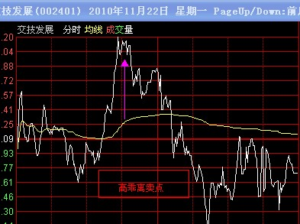
大家看箭头所指的位置，股价在此时快速的上涨，分时线已经离均价线很远，一旦分时线波动形成这种走势，我们就要随时留意高乖离卖点的形成，只要分时线无法再形成强劲的上涨势头，在与高乖离形成的情况下，分时线向下勾头走势的形成就是卖点信号的到来。

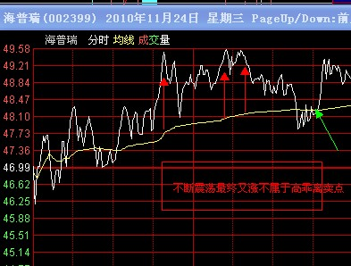
高乖离卖点是结合着K线形态，在震荡行情中使用的，如果现在整体形势向好，就是出现这种高乖离的状态也完全可以置之不理，所以这种状态在目前的震荡行情是最适用的。还要注意的是，高乖离卖点必须是分时线无法再形成强劲上涨势头的情况。像上图所示，就不属于是高乖离卖点。绿色箭头所指已经又涨上去了。那么前期卖出的这只股票的可以在低位重新接回来。
2，破线卖点
面对分时线的不断回落，我们应该如何操作呢？
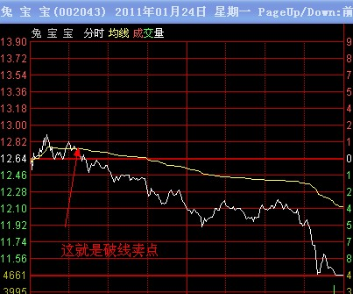
从日线图上来看，这只股票在此之前不断突破新高，在1月24日的走势中，分时线连续两次跌破了均价线，这就形成了破线卖点，我们要及时的把手中的股票卖出。
一旦破线卖点形成，均价线将会对后期股价的波动起到强大的压力作用，如果成交量没有形成连续的放大的配合，那么，股价破线卖点就往往会形成当天走势的次高点。

3，破势卖点
破线卖点是在股价形成了明确的下跌走势以后进行的卖出操作，均价线的支撑是多方最后一道防线，但是股价在高位波动，有时候破线卖点形成的时候已经回落了较深的幅度，这种情况下，我们如何能够提高卖点的位置呢？这时候就要用破势卖点来操作了！
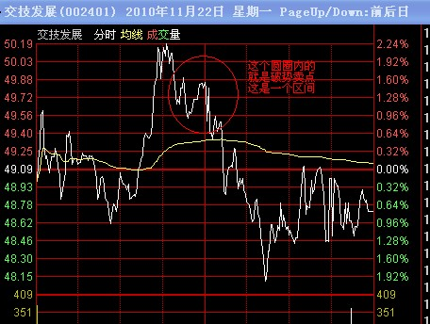
破势卖点：股价在高位震荡的时候，跌破了震荡区间的上升趋势线，或是向下创下了波动新低，一旦走势形成，就意味着破势卖点的到来，在这时要果断进行做空操作。
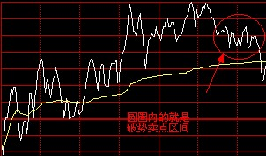

大家在理解了上述高乖率卖点，破线卖点，破势卖点的概念之后，在A股市场里能够把手中的股票卖在相对的高位。
愿这套分时绝技卖点形态能对大家的投资有所帮助！

